夜神安卓模拟器下载及安装

下载夜神

1.1、官网下载
夜神安卓模拟器官网下载：https://www.yeshen.com/

1.2、百度搜索下载

1.2.1、百度搜索栏输入：夜神安卓模拟器
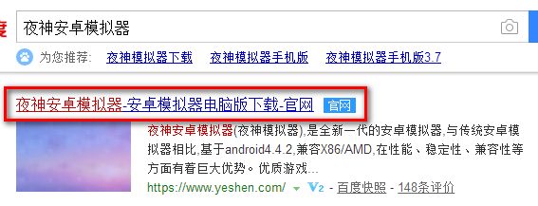
图1

1.2.2、下载夜神安卓模拟器
点击图示中的【立即下载】，即可进入夜神的下载按钮，进入下载弹出窗，如图3

图2

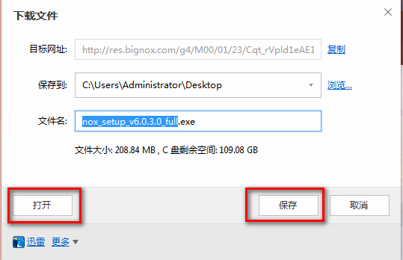
图3
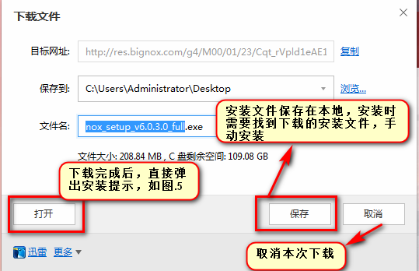
图4

安装夜神
下面以 【打开】方式下载，安装 夜神为例。
1、【打开方式】 下载完成后，弹出如图5 安装提示
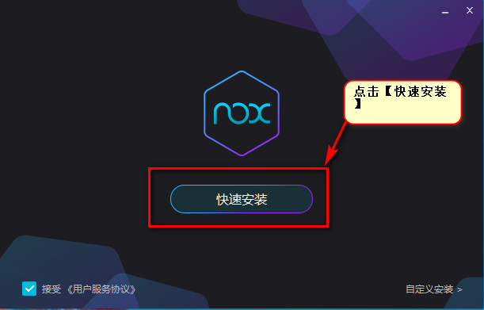
图5
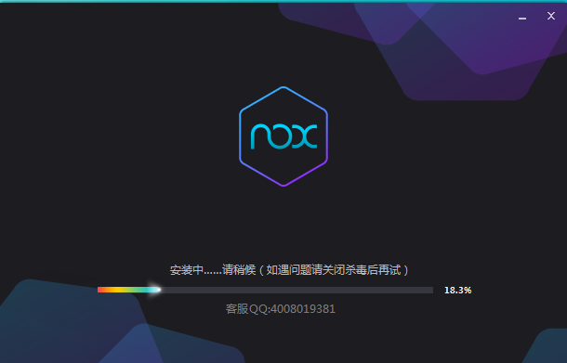
图6
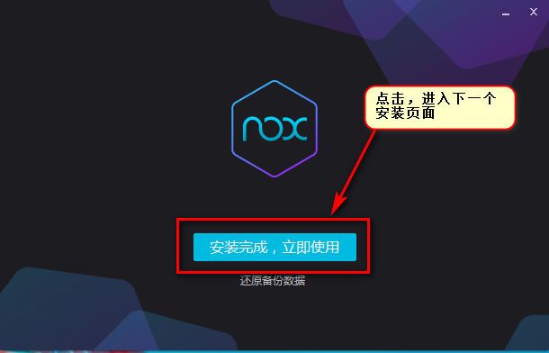
图7
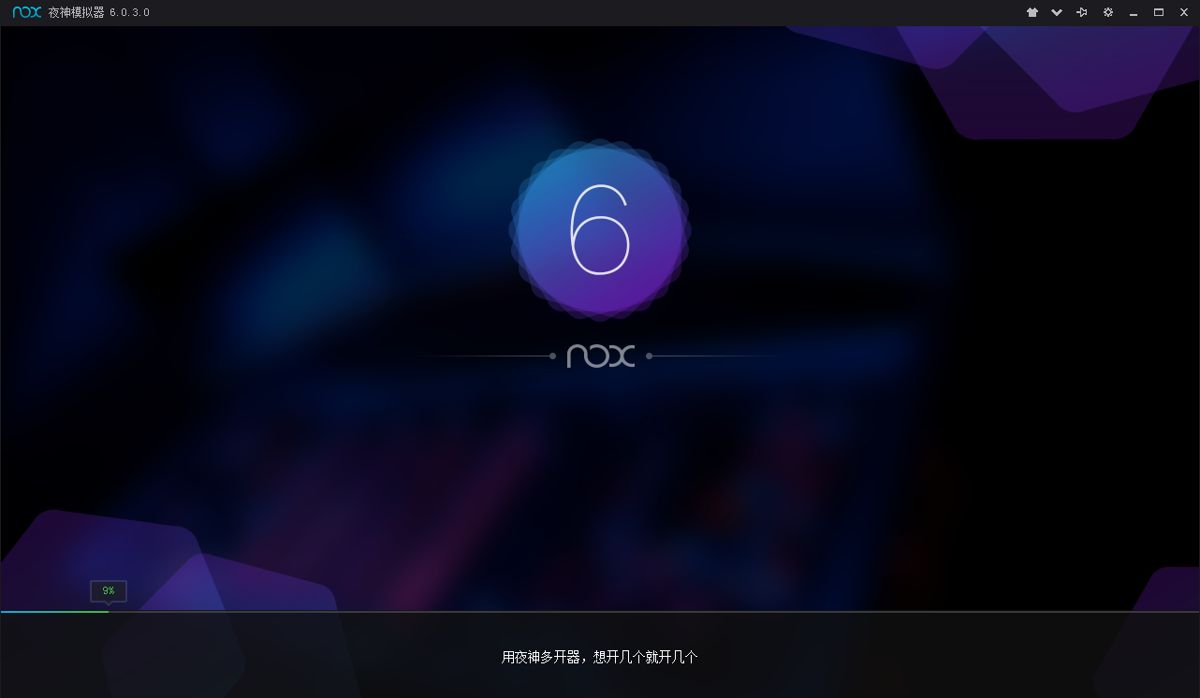
图8
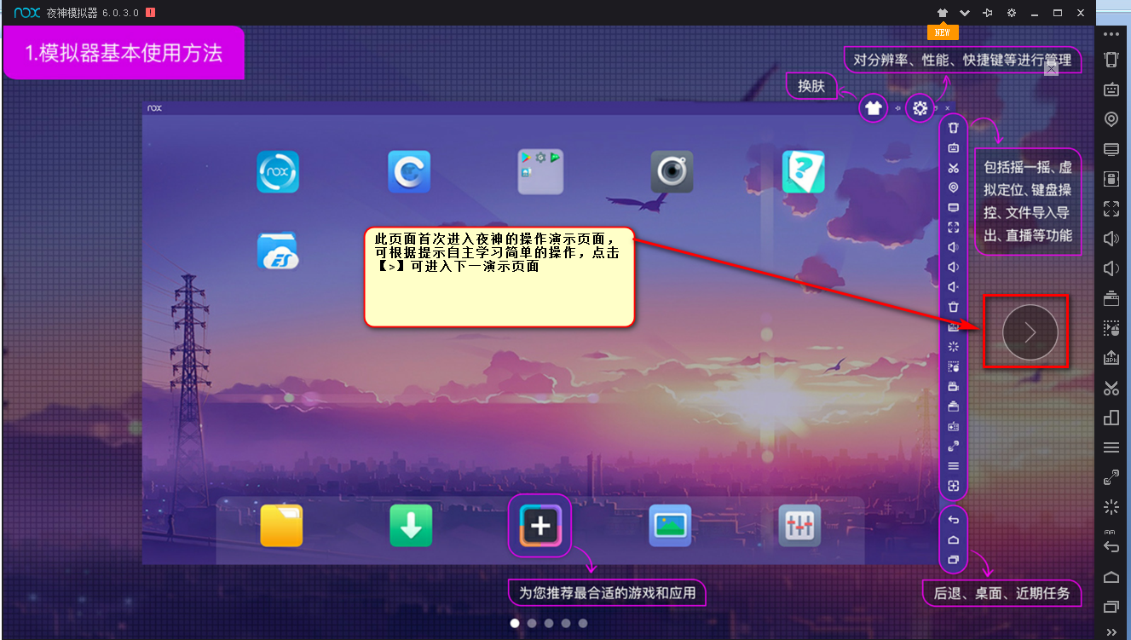
图9
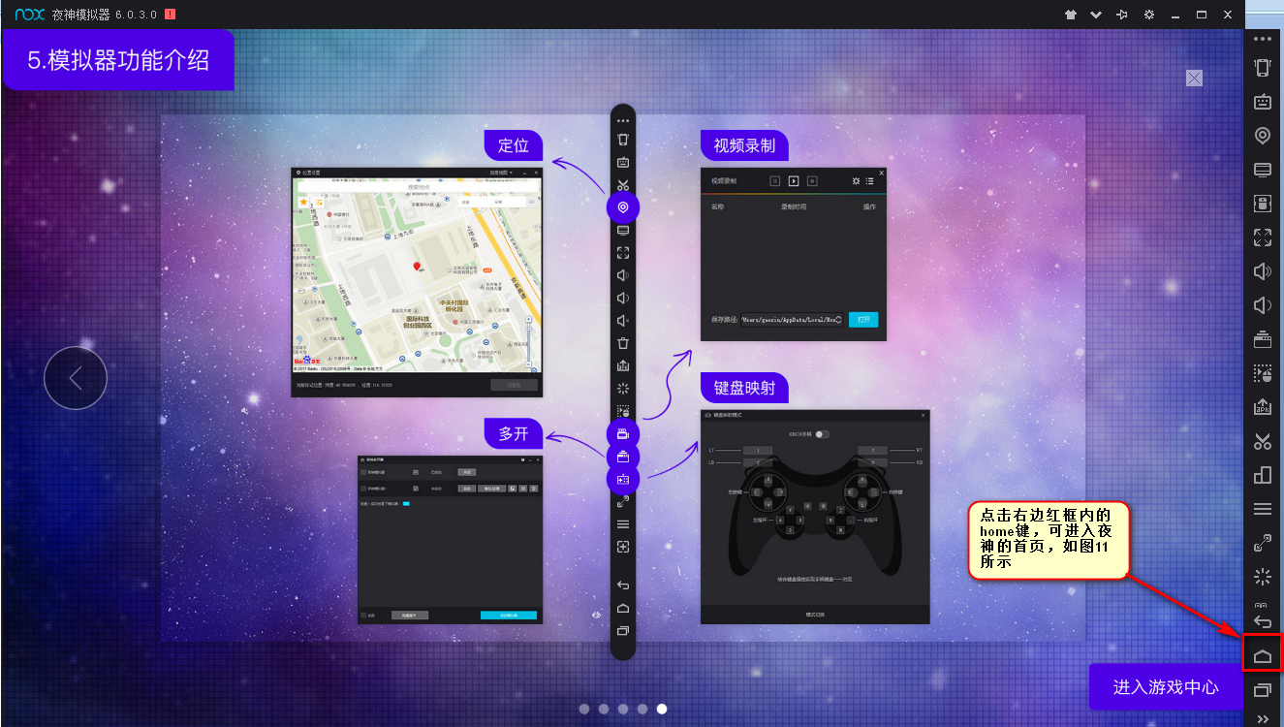
图10
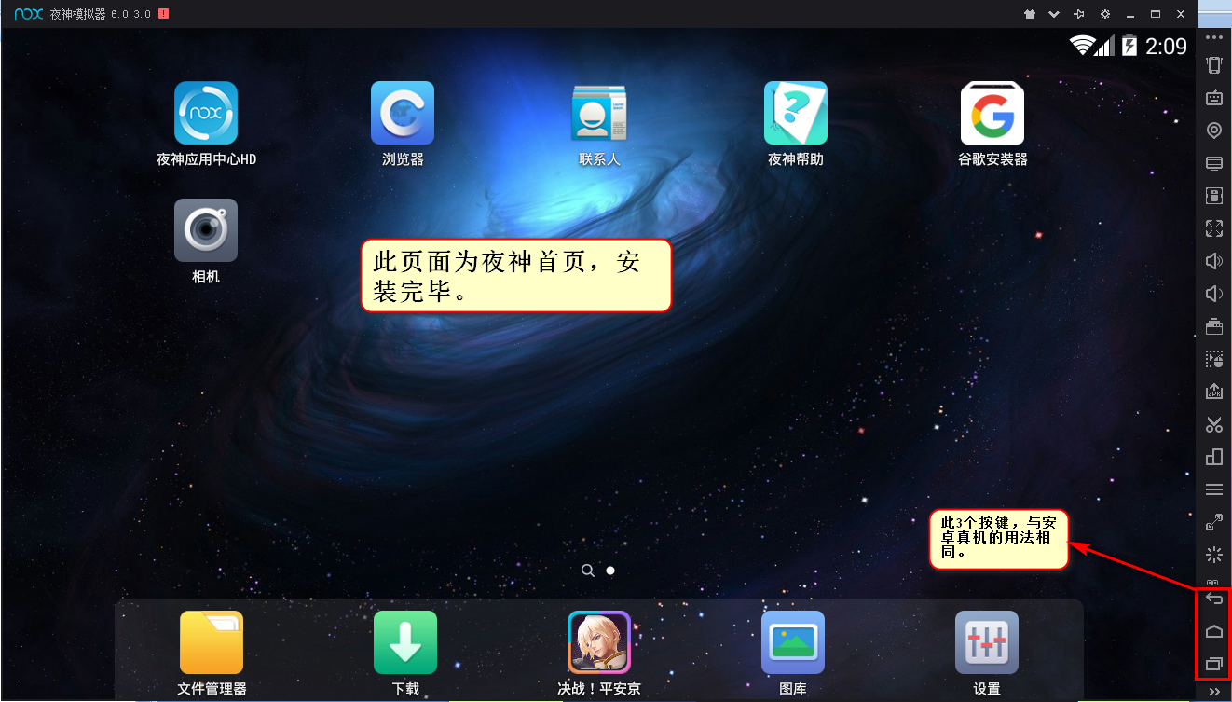
图11

